**YAKINDOĞU ÜNİVERSİTESİ**

**DİŞHEKİMLİĞİ FAKÜLTESİ**

Prof.Dr.Atilla BERBEROĞLU

**GİNGİVAL CERRAHİ TEKNİKLER**

**SUBGİNGİVAL KÜRETAJ**

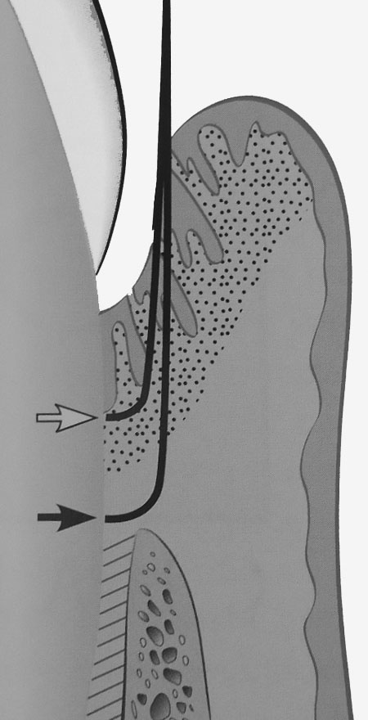**Küretaj**; periodontal cebin iltihaplı yumuşak doku duvarını elimine etmek için yapılan kazıma işlemine denir. ***Scaling*** kök yüzeyindeki birikintilerin elimine edilmesini, ***planing*** ise enfekte kök yüzeyinin temizlenmesini ifade eder. Scaling ve root planing (SRP) sırasında kaçınılmaz olarak bir miktar gingival küretaj da yapılır.

Gingival küretaj ve subgingival küretaj terimleri genellikle birbirlerinin yerine kullanılır. Gerçekte aralarında küçük bir fark vardır: *Gingival küretajda* cebin iltihaplı yumuşak doku kısmı, *subgingival küretajda ise* birleşim epitelinin apikalinden kemik kretine kadar uzanan tüm bağ dokusu ataçmanı ortadan kaldırılır. Küretajla periodontal cebin lateral duvarında oluşan iltihaplı granülasyon dokusu kazınır. Bu sırada diştaşı ve bakteriyel eklentiler de uzaklaştırılır. Debris ve inflame granülasyon dokusunun uzaklaştırılması ile iyileşme hızlanır. Gingival küretajın amacı; dişetinin büzülmesi ve/veya yeni bağ dokusu ataçmanı oluşumuyla cep derinliğinin azaltılmasıdır.

**AMAÇ**

* Küretaj ile periodontal cebin iltihaplı granülasyon dokusu elimine edilir. Aynı zamanda kronik iltihaplı sahaları, dişetine gömülmüş diştaşları ve bakteri kolonileri de uzaklaştırılır. Diştaşı ve bakteri kolonileri iyileşmeyi olumsuz yönde etkiler.

Beyaz ok; gingival küretaj

Siyah ok; Subgingival küretaj

* Epitelin altında iltihabi granülasyon dokusu oluşmuştur. Epitel alttaki bu dokuya doğru prolifere olarak ataçman yüzeyini arttırır (uzun epitelyal ataçman). Bu tür epitel periodontal fibrillerin (yeni bağ dokusu liflerinin) ataçmanını engeller. Aslında rejeneratif yöntemlerin haricinde tüm periodontal cerrahilerden sonra iyileşme uzun epitelyal ataçmanla gerçekleşir.

Aslında, günümüzde klinik pratikte SRP işlemi sırasında iltihaplı granülasyon dokusu ister istemez uzaklaştırılmaktadır. Buna inadvertent (sehven) küretaj denir. Artık klasik olarak kitaplarda tanımlandığı gibi, patolojik cepte yumuşak dokuya yönelik bir taraftan parmak bastırılarak yapılan küretaja çok ender olarak gereksinim duyulmaktadır. Subgingival küretaj olarak isimlendirilen işlem gerçekte derin detartraj (DD) (deep scalling) uygulamasıdır ki bazen lokal anesteziye bile gerek kalmaz. Pratikte bu işlemleri şu şekilde formüle edebiliriz: Gingival Küretaj = SRP, Subgingival Küretaj = DD. Yine de bazen şiddetli iltihaplı, ödemli ve frajil dişetinin bulunduğu olgularda bu bölümde anlatılan klasik SGK işlemleri yapılmalıdır.

* Kök yüzeyi tümüyle temizlendiğinde bakteriler ve cepteki patolojik değişiklikler ortadan kalkabilir. Bu durumda küretaja gerek kalmaz. Mevcut granülasyon dokusu giderek çözülür, konağın savunma mekanizmaları bakterileri yıkıma uğratır.
* Gr(-) bakterilerin endotoksinleri semente penentre olur. Artık ortamda bakteri olmasa bile bu endotoksinler savunma hücrelerini harekete geçirerek konak dokularında harabiyete neden olabilirler. Bu nedenle sementin kazınarak detoksifiye edilmesi çok önemlidir.
* Hem cep epiteli hem de birleşim epiteli kürete edilir. Ancak epitelin tümüyle elimine edildiğinden emin olamayız

**Küretaj ve Estetik.** Eskiden cep eliminasyonu primer amaçtı, çekilme olabilir, yeter ki dişeti sağlığına kavuşsun diye düşünülürdü. Ancak, son yıllarda hastaların ne istediklerine kulak verilmeye başlanınca estetik de önem ön plana çıkmaktadır. Özellikle anterior bölgede ve interdental papillerin korunmasını gerektiği durumlarda rejeneratif işlem uygulanamıyorsa ve estetik korunmak isteniyorsa, burada lezyona ulaşmak kolay olduğundan sadece subgingival kök düzeltmesi yapılabilir. Bu durumda inadvertent küretaj yeterli olacaktır, subgingival küretaj yapılmasa da olur. Cebin yumuşak doku duvarında ödemin azalmasına bağlı çok az bir büzülme oluşur ve granülasyon dokuları olgunlaşarak bağ dokusu haline dönüşür. Cep derinliğinde bir değişme olmaz ama iltihap azalır veya bütünüyle yok olur. Sonuçta, interdental papil ve estetik korunmuş olur. Burada estetik ile cebin tümüyle eliminasyonu arasında bir tercih söz konusudur.

**Endikasyonları**

Detartraj ve polisajdan sonra yapılır ve şu durumlarda endikedir:

1. Orta derecede (derinliği 5 mm'yi geçmeyen), ulaşılabilir, ödematöz (fibröz olmayan) kemik üstü ceplerin tedavisinde. Ancak, ulaşılabilirliğin çok kısıtlı kalması ve teknik güçlükler nedeniyle çok sık tercih edilmez.
2. Cep eliminasyonu işlemlerinden önce dokulardaki iltihabı azaltıp dişetini ileri cerrahiye hazırlamak, doku manipülasyonunu kolaylaştırmak.
3. İleri cerrahi tekniklerin uygulanamayacağı hastalarda (Örn. Yaş, sistemik veya psikolojik problemi vb. olan hastalar). Şiddetli periodontitis olgularında cerrahi teknikler prognozu daha da kötüleştirecekse, dişin ağızda kalma süresinin uzatılması amacıyla SGK önerilir. Ancak, Bu uygulamanın cep eliminasyonu ile ilgili sınırları (derin patolojik cep tam olarak elimine edilemez) hastaya açıklanmalı ve kısıtlamalarıyla beraber kabullenerek uygulanmalı.
4. İdame fazının kontrol seanslarında, iltihabın yeniden oluştuğu izlenen bölgelerde. Daha önce cerrahi uygulanmış, cep derinliği azaltılmış ama sonradan tekrar derinleştiği tespit edilen durumlarda.

**Uygulama.**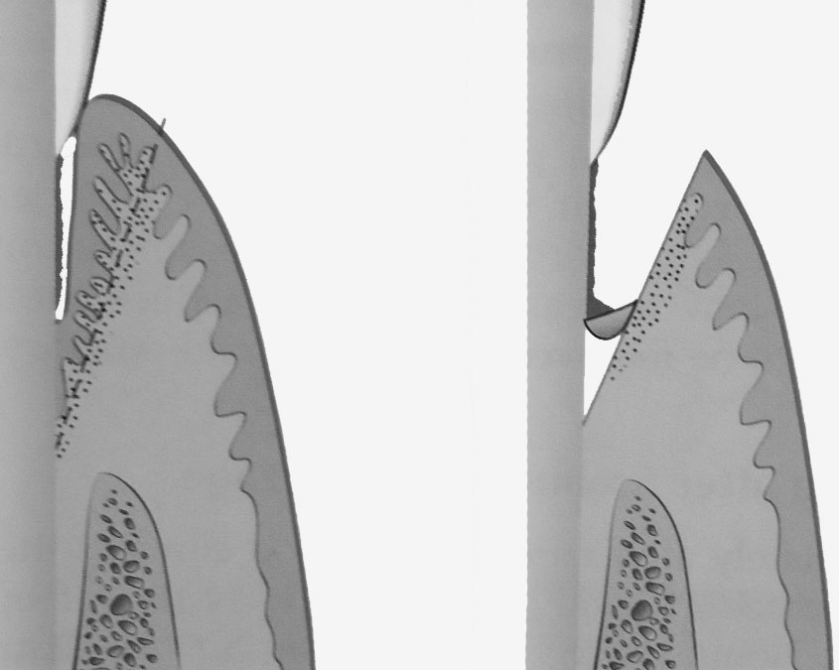 Küretaj iltihabın etiyolojik faktörünü (bakteriyel plak birikimi) ortadan kaldırmadığından daima önce SRP yapılmalıdır. Küretaj işlemi için lokal anestezi yapılması gereklidir. Üniversal küretler de kullanılabilir ama daha çok dokuya gelen kenarı keskin Gracey küretleri bu işlem için tercih edilir. Bunlar kullanıldıkları bölgelere göre tasarlanmış enstrüman takımıdır. Örneğin; 13-14 numaralı Gracey küretler posterior dişlerin distal, 11-12 numaralı Gracey küretler meziyal yüzeyinde kullanılır. Küret cep içerisine sokulup, yumuşak doku duvarına adapte edilir. Bu sırada cebe dış yüzeyinden parmakla bastırılır. Alet birleşim epitelinin altına kadar itilip kemiğin hemen üzerinden kürete edilmeye başlanır. Subgingival küretajda cebin tabanı ile alveol kreti arasındaki dokular elimine edilir. Küret kepçe ile temizlermiş gibi hareket ettirilir. Bazen papil diş yüzeyinden ayrılır o zaman dikiş atılıp pat uygulamak gerekebilir.

**Diğer Teknikler**

**Eksizyonel Yeni Ataçman İşlemi (ENAP=E**xicisional **N**ew **A**ttachment **P**rocedure**).** Küretajabenzer, cebin yumuşak duvarının eliminasyonu sırasında bisturi kullanılır. Anesteziden sonra, serbest dişeti kenarının apikalinden cebin tabanının aşağısına denk gelecek şekilde internal bevel insizyon yapılır. İnsizyon interproksimallerde mümkün olduğunca çok doku bırakacak şekilde devam ettirilir. Önemli olan dişin her tarafındaki yumuşak doku duvarını kesmektir.

ENAP

1. Kesilen doku küret vasıtasıyla kaldırılır ve açıktaki sement kazınır. Alttaki kök yüzeyine yapışık bağ dokusu lifleri korunur.
2. Normalde flap kaldırılarak kemik açığa çıkarılmaz ama yara kenarları kendiliğinden karşı karşıya gelmiyorsa flap kaldırılır kemiğe şekil verilir, dokular karşı karşıya getirilip dikilir ve pat konur.

**Ultrasonik Küretaj.** Ultrasonik aletlerle de gingival küretaj yapılabileceği ifade edilmiştir. Scaler veya rod biçimindeki ultrasonik aletlerle yapılabilir. Ancak iltihap eliminasyonu açısından daha az etkilidir, daha az bağ dokusu kaldırılır. Yani el aletleri ile çalışılırken gerçekleşen inadvertent küretaj olmaksızın kök düzeltmesi yapılır. Hasta başı zamanını kısaltan ultrasonik aletlerden sonra işlemin küretlerle bitirilmesi bu sakıncayı ortadan kaldırır.

**Kostik Ajanlar.** Kostik ajanlar kullanılarak cep duvarının kimyasal küretajı eski bir tekniktir. Ancak, bu ilaçlarla oluşturulan doku yıkımını kontrol etmek mümkün olmayabilir. Normalde enzimler ve fagositik hücrelerle ortadan kaldırılması gereken dokuların miktarı azalacağına artabilir.

**Scaling ve Küretajdan Sonra İyileşme**

İşlemden hemen sonra epiteli kaldırılmış cep sahasında kanama görülür ve pıhtı oluşur. Yara yüzeyinde yoğun polimorfonükleer lökosit birikimi olur. Bunu granülasyon dokusunun proliferasyonu takip eder. Granülasyon dokusunda çok miktarda kılcal damarlar vardır, doku olgunlaşırken bunların sayısı azalır. Yapılan hayvan deneylerine göre sulkusun epitelizasyonu 2-7 günde, birleşim epitelinin restorasyonu 5 günde tamamlanır. Scaling ve küretajdan sonra iyileşme yeni bağ dokusu ataçmanı olmaksızın **uzun birleşim epiteli** şeklinde olur. Bazen bu uzun birleşim epiteli boyunca pencere şeklinde bağ dokusu ataçmanı olduğu ifade edilmiştir.

**Scaling ve Küretajdan Sonra Klinik Görünüm**

İşlemden hemen sonra dişeti kanamalı ve parlak kırmızı renktedir. Bir hafta sonra, dişetinde büzüşme olduğu fark edilir. Normalden daha kırmızı fakat ilk günlerdekinden daha az kırmızıdır. İki hafta sonra, hastanın ağız bakımı da iyi ise, rengi, kıvamı, yapısı, dişle adaptasyonu normal hale gelir.

**Kapalı SGK ile Flap Operasyonu Karşılaştırması**

SGK → ENAP → Flap operasyonu.

Periodontal problemlerin radikal rezektif cerrahi tekniklerle tedavisinde sonucu kestirmek mümkündür. Cerrahi olmayan tedavi yani, subgingival küretajla ilgili bazı çekinceler vardır. Özellikle derin periodontal ceplerde ortamı görmeksizin el yordamıyla çalışmanın olumsuz sonuçlar doğurabileceğini ileri sürenler vardır. Subgingival bölge morfolojisi özellikle ara yüzeylerde oldukça karmaşık bir yapıya sahiptir ve bireysel farklılıklar bu bölgedeki manipülasyonu güçleştirmektedir. Klinik olarak basit ve kolay bir yöntem olan insizyonel küretaj 5-6 mm'lik cep derinliğine sahip bireylerde tercih edilebilir. İnsizyonel küretajda kemiğin açığa çıkartılmamış olması nedeniyle yara iyileşmesinin daha kolay olacağı düşünülür. Derin olmayan tek köklü dişlerde “root planing” le başarı sağlanabilir. Derin ceplere gelince; özellikle de çok köklü dişlerde direk görsel yöntemle (flap kaldırılarak) kök düzeltmesi daha olumlu sonuç verir. Bazı araştırmacılara göre cep derinliği ne kadar fazla ise cerrahi olmayan tedavi o kadar başarısız olur. Diğer bazı araştırmacılara göre derin ve ilerlemiş lezyonlar bile cerrahi olmayan yöntemler ile başarılı bir şekilde tedavi edilebilir.

Her zaman en az invaziv yöntemler arzulansa da, çoğu zaman olguların karmaşıklığı buna olanak sağlamaz. Normal periodonsiyuma sahip bir bireyde flap kaldırıldıktan sonra hiçbir şey yapılmadan yerine dikilse bile ilk doku yanıtı olan rezorpsiyon nedeniyle alveoler kemiğin morfolojisine bağlı olarak 1 mm ye kadar kemik kaybı ortaya çıkabilir. Öte yandan görememe nedeniyle eksik bırakılan işlem hastalığın tekrarına neden olabilir. Sonuç olarak her hasta başlı başına bir olgudur. Hekim bilimsel kanıtlara ve deneyimine göre tedavisini hangi yöntemle yapacağına karar verir.

**GİNGİVEKTOMİ**

Gingivektomi; dişetinin eksize edilmesi yani, kesilip atılması demektir. İlk kez 1884’te Robiscek tarafından tanımlanmış, daha sonra Black tarafından geliştirilmiştir. Uzun süreler sadece patolojik cebin eliminasyonu için kullanıldı. Kalan dişeti fizyolojik konturlarını koruyabilecek şekilde kemik düzeyinin birkaç milimetre koronalinden eksize edildiğinde; hastalıklı cep duvarı ortadan bütünüyle kaldırılır, diş yüzeyindeki lokal irritanlara kolaylıkla ulaşılabilir ve kök düzeltmesi için direkt görüş sağlanır. Ne var ki her olguda yapışık dişeti genişliği bu işlem için yeterli değildir, bu kez de mukogingival problemlere yol açılabilir. Eskiden sık tercih edilen bir yöntem olmasına rağmen, patolojik periodontal cebin eliminasyonuna yönelik, Modifiye Widman flap gibi yöntemlerinin geliştirilmesinden dolayı, fazla rağbet görmemektedir. Ancak, endikasyon olduğunda etkili bir tedavi yöntemidir.

Gingivektominin asıl amacı; patolojik cebin eliminasyonu, oral hijyenin sağlanmasına olanak veren bir ortamın ve fizyolojik dişeti formunun yaratılmasıdır. Bu teknik ile yalancı cepler (pseudo pocket = yani dişetinin koronal yönde büyümesiyle oluşan, epitelyal ataçman bölgesi ve alttaki destek periodontal dokularda yıkımın olmadığı cepler) ve fibröz kemik-üstü cepler elimine edilebilir. Rezektif bir tekniktir

**Endikasyonları**

* Duvarı fibrotik ve sıkı ise kemik üstü ceplerin eliminasyonunda ( fibröz doku SRP ve küretaj işleminden sonra büzülme göstermeyeceğinden, cebin eliminasyonu için dişetinin cerrahi eksizyonu gerekir)
* Dişeti büyümelerinde
* Kemik üstü periodontal apselerin tedavisinde
* Restoratif işlemler öncesinde (sert dokuya müdahale gerektirmeyen kron boyunun yükseltilmesi istenen olgularda)
* 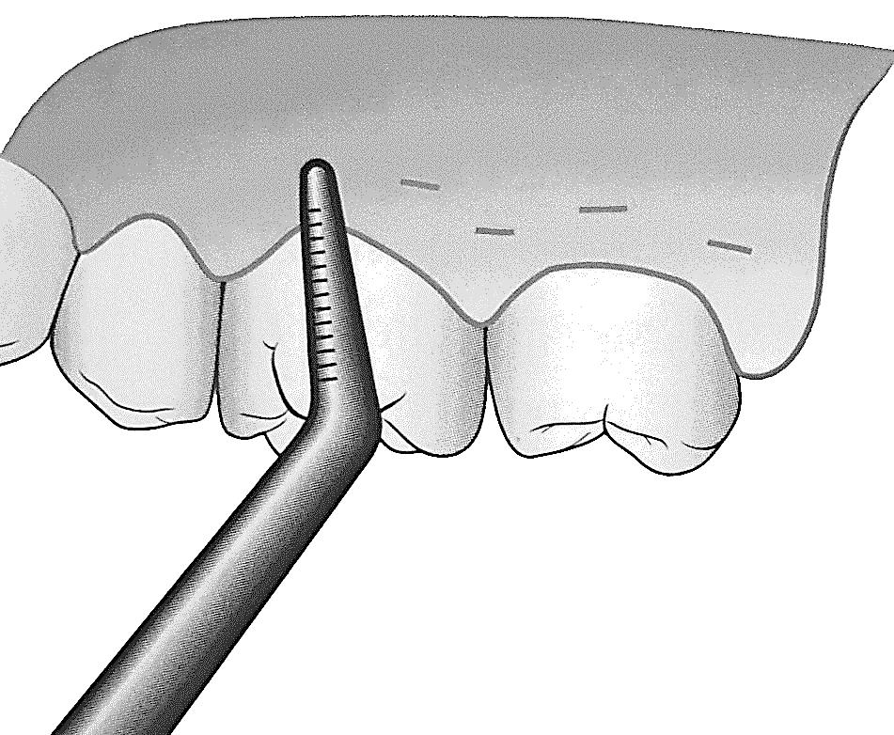Asimetrik ve estetik olmayan gingival topografi nedeniyle
* Yumuşak dokuların neden olduğu diş erupsiyon bozukluklarında

**Kontrendikasyonları**

* 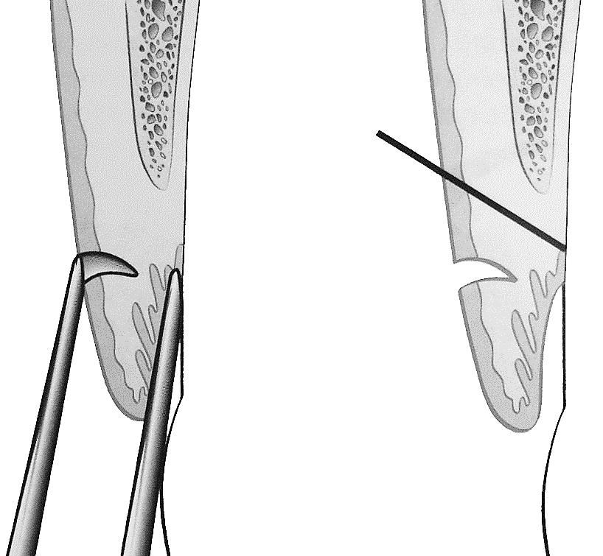Kemik cerrahisi gerekiyorsa, kemiğin morfolojisi görülmek isteniyorsa (gingivektomide kullanılan insizyon yumuşak dokuya yöneliktir, kemiğin açığa çıkarılması istenmez).
* Periodontal cepler mukogingival birleşimin altına uzanıyorsa (Cerrahi ile tüm yapışık dişeti kesilip atılacağından geriye dişeti kalmaz, alveoler mukoza dişetinin yerini almaya zorlanır, yapısal farklılıklar nedeniyle alveol mukozası dişetinin yerini tutamaz)
* Estetik problem yaratacak bölgelerde, özellikle üst çene anterior bölgede

Gingivektomi işlemi bisturi, elektro-cerrahi, lazer veya kimyasal yolla yapılabilir.

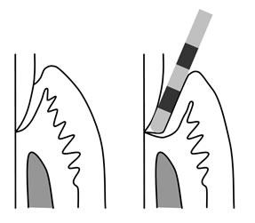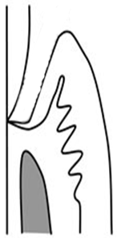**Ceplerin İşaretlenmesi.** Lokal anesteziden sonra cepler gingivektomi işlemi için özel olarak düzenlenmiş cep işaretleyici presel yardımıyla işaretlenir. Bu alet normal bir presele benzemektedir. Tek farkı uçlardan birisinde sivri-delici bir kısım bulunmasıdır. İşaretleyici uç dişin uzun eksenine paralel olacak şekilde tutulur. Düz uç cebin içine sokulur ve cep tabanına kadar itilir. Bu noktada preselin uçları kapatılır. Bu kapatma sırasında dış yüzeydeki delici uç dişetine girer ve dişetini delerek kanamalı bir nokta oluşturur. İşaretleme işlemi cerrahi alanındaki tüm dişlerde tekrarlanır. Bir dişte birden çok kanamalı nokta elde etmek, insizyon hattını daha iyi belirlemek açısından yararlıdır. İşaretleme vestibül ve lingual yüzeylerde ayrı ayrı yapılır. Bu işlem sonucunda kanamalı noktalardan oluşan bir hat elde edilir. Bu hat insizyon hattının belirlenmesi için rehberlik eder. Pratikte aynı işlem basit bir periodontal sond ile de yapılabilir. Cep derinliği ölçüldükten sonra sond cebin dışından serbest dişeti kenarına ölçüm çizgisi hizasından yerleştirildikten sonra dokuya dik hale getirilerek ucunun denk geldiği yerde dişetine dik olarak konumlandırılıp batırılır. İşlem dişin meziyal, medyan ve distal bölgelerinde tekrarlanarak insizyon hattı tespit edilir.

**İnsizyon.** İnsizyona eksternal bevel insizyon adı verilir. Çalışılacak bölgede bulunan en uçtaki dişin distalinden başlayarak fasiyal ve lingual yüzeyden periodontal bıçakla (Kirkland, Orban) insizyon yapılır. Goldman Fox interdental bıçağı ile dişler arasındaki insizyonlar tamamlanır. Gerektiğinde 11 ve 12 nolu bisturiler ve makaslar da yardımcı olarak kullanılabilir.

İnsizyon; cep yüzeyindeki işaret noktalarının 1 mm apikalinden seyredecek şekilde, cebin tabanı ile alveol kreti arasından geçerek koronal yönde kök yüzeyine doğru yapılır. İnsizyon hattı mümkün olduğunca kemiğe yakın olmalıdır. Böylece cep ve birleşim epitelinin tamamının uzaklaştırılması mümkün olur. Cebin tabanındaki lokal irritanlar açığa çıkar ve dişetinde fizyolojik kontur sağlanmış olur. Bu insizyon yumuşak doku ile sınırlıdır kemik açığa çıkarılmaz. Ancak, böylesine bir durum ortaya çıktığında periodontal pat ile açığa çıkan kemik bölgesi kapatılırsa problem olmadan iyileşebilir.

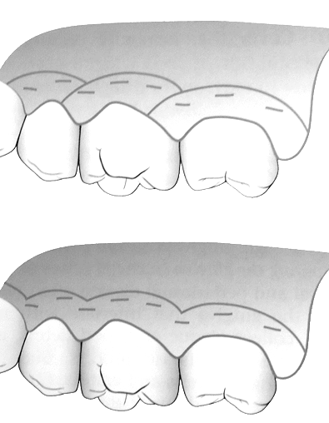İnsizyon diş yüzeyine aşağı yukarı 450 açıyla ve dişetinin normal formunu ortaya çıkaracak şekilde yapılmalıdır. Eğim gerektiği gibi verilmezse; açık yara yüzeyi genişleyeceğinden yara iyileşmesi gecikebilir ve fizyolojik konturu sağlamak zorlaşır. Bu süre içinde plak ve yiyecek birikimi önlenemezse cepler tekrar oluşabilir. Açının yanlış olması basamak şeklinde istenmeyen bir dişeti kenarına da yol açabilir. İnsizyon ile dişetine mümkün olduğunca ideal form verilmelidir. Ancak form sağlanabilmesi için cebin bir kısmının bırakılabileceği sonucuna varılmamalıdır. Çünkü gingivektominin asıl yapılış amacı cep eliminasyonudur.

Gingivektomi insizyonu devamlı ve kesintili tekniklerle yapılabilir.

**Kesintili insizyon** son dişte fasiyal yüzeydeki distal açıdan başlar, cebin seyrini takip eder, interdental dişetinden geçerek komşu dişin distofasiyal açısında sona erer. Sonraki insizyon ilk insizyonun bittiği yerde interdental alandan başlar, komşu dişin distofasiyal açısında son bulur. Bu insizyonlar cerrahi alandaki her dişe uygulanır.

**Devamlı insizyon** ise son dişin distal yüzeyinden başlar ve kesintisiz olarak öne doğru cebin seviyesini takip ederek ilerler. Fasiyal yüzeylerdeki insizyonlar aynen lingualde de tekrarlanır. Tek yüzeyde sorun varsa diğer yüzeye dokunulmaz.

Eksize edilen dokular kaldırılır, bölge temizlenir, diş yüzeyi dikkatlice kontrol edilir. Bölgenin en apikal kısmında diştaşı, çürük veya kök rezorpsiyonu olup olmadığı kontrol edilir.

**Dişetinin ve Granülasyon Dokularının Çıkarılması**

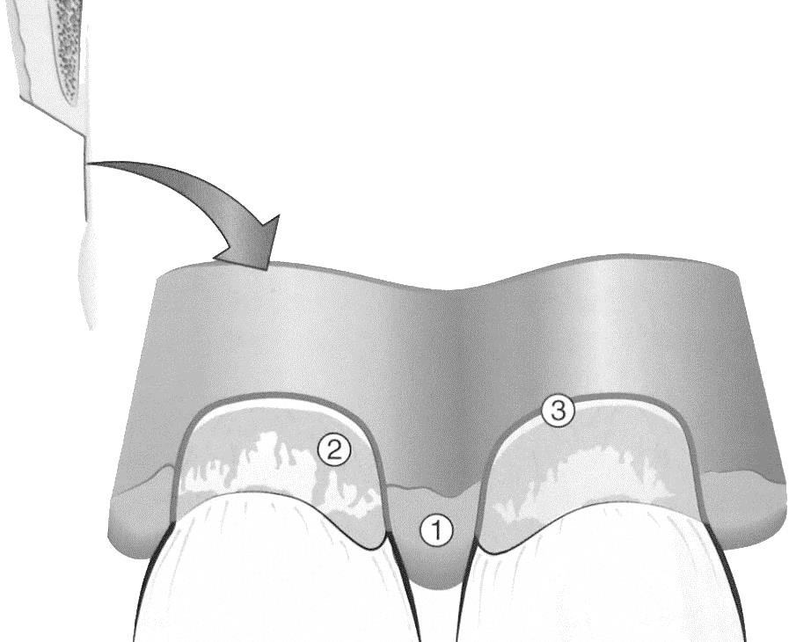Dişeti bıçak, bisturi, küret ve makaslar yardımıyla uzaklaştırılabilir. Hastalıklı dişetinin kesilerek çıkarılması gingivektominin temelini oluşturur. Dokunun kolay çıkması için interdental bıçaklarla insizyon hattından girilerek serbestlik sağlanabilir. İnsizyon hattından küretler ile de girilerek doku çıkarılır. Dokunun kolayca, yırtılmadan ve tek parça olarak çıkarılması için insizyonun dikkatli ve bisturinin sert dokuyla temasını kesmeden yapılmış olması gerekir. İnsizyon gerektiği gibi tam olarak yapılamazsa kesilen dişeti dokusunun çıkarılmasında güçlükler yaşanır.

**Operasyon Alanının Açığa Çıkarılması**

Cep duvarı çıkarıldıktan hemen sonra operasyon bölgesi. 1, Granülasyon dokusu; 2, Kök üzerinde diştaşı ve diğer eklentiler; 3, Birleşim epitelinin eskiden bulunduğu yer

Cep duvarı eksize edildikten ve alan temizlendikten sonra aşağıdaki durumlar ortaya çıkar:

* Damla benzeri granülasyon dokusu
* Cebin tutunduğu bölgelere yakın diştaşı kalıntıları
* Cebin tabanına tutunmuş olan bant şeklinde bölge

Kök yüzeyinin yumuşamış olması, hücresel rezorpsiyona bağlı çukurlar ve sement çıkıntıları gibi durumlar bu safhada fark edilebilir.

Granülasyon dokuları, kanamanın görüş alanını engellememesi amacıyla diştaşı temizliğinden önce uzaklaştırılır. Dokunun uzaklaştırılması, kanama kontrolü ve cerrahi alanın rahat görülmesine yardımcı olur. Bu amaçla küretler kullanılır. Gingivektominin başarısı büyük ölçüde etkin ve ayrıntılı temizlik ile sıkı bir kök düzeltmesi yapılmasına bağlıdır. Kök yüzeyinde birikintiler bırakılırsa iyileşme istenilen düzeyde gerçekleşmez.

**Periodontal Pat Uygulaması**

Uygulamadan önce çalışılan yüzeyler, diştaşı ve yumuşak doku artıkları açısından incelenir. Bölge yıkanır ve serum fizyolojikle nemlendirilmiş spanç ile tampon yapılır. Kanama devam ediyorsa tampon bir süre daha bekletilir. Açık yüzeyler pat uygulamadan önce pıhtı ile örtülmüş olmalıdır. Pıhtı yarayı korur ve iyileşme sırasında oluşan kan damarları ve bağ dokusu hücreleri için destek yapısı oluşturur. Pıhtı fazla kalın olmamalıdır. Aşırı pıhtı oluşumu periodontal patın tutunmasını bozabilir. Ayrıca bakteri gelişimi için uygun bir ortam yaratarak enfeksiyon riskini artırıp, iyileşmeyi geciktirir ve bağ dokusu ataçmanını olumsuz yönde etkiler. Pat, on gün sonra alınır, gerekiyorsa ikinci kez uygulanır.

**Gingivektomiden Sonra İyileşme**

Yüzeyde koruyucu pıhtı tabakası birikir. Pıhtının altındaki dokuya akut iltihabi infiltrasyon başlar. Bu iyileşme sürecinde görülen normal bir reaksiyondur. Daha sonra pıhtı, granülasyon dokusu ile yer değiştirir.

**24 saat** içerisinde; yeni bağ dokusu hücrelerinde, özellikle anjioblastlarda, artma olur,

**3. gün**; çok sayıda genç fibroblastlar bölgede yer alır. Damardan zengin granülasyon dokusu koronale doğru ilerler ve yeni serbest dişeti kenarı ve sulkus oluşur. Periodontal ligament damarlarından kaynaklanan kapillerler, granülasyon dokusun iç taraflarına doğru göç ederler ve 2 hafta içinde dişetindeki damarlarla birleşirler.

Epitel hücreleri, işlemden 12-24 saat sonra yaranın kenarından alttaki granülasyon dokusu üzerinden hareket etmeye başlar ve dokuyu üstteki pıhtı tabakasından ayırır. Epitel hücrelerinin aktivasyonu 24-36 saat içerisinde zirve noktasına ulaşır. Yeni epitel hücreleri yara kenarına komşu epitelin bazal ve derin spinoz tabakalarından köken alarak, yara ve pıhtının üzerinden -ki bu pıhtı ilerde granülasyon dokusuna dönüşecektir- yara yüzeyini örter. Epitel hücreleri adeta yuvarlanarak ilerlerler ve hemidezmozomlar ve yeni bazal membran ile birbirlerine ve komşu dokulara tutunurlar. **5-14** gün içinde yüzey epitelizasyonu tamamlanır. Keratinizasyon ile beraber tam olarak iyileşme bir ay içinde gerçekleşir. Vazodilatasyon ve vaskülarite 4. günden sonra azalmaya başlar ve 16. günde normale döner. Bağ dokusundaki iyileşme 7 haftada tamamlanır.

Gingivektomiden sonraki iyileşme modeli herkeste aynıdır, ancak iyileşme için gerekli olan süre; kesilen yüzeyin genişliğine, lokal irritanlarla kontamine olup olmamasına bağlı olarak değişebilir. Fizyolojik pigmentasyonu olan hastalarda, iyileşen dişetinde artık pigmentasyon görülmez.

Gingivektomi periodontitislerin tedavisinde artık pek başvurulmayan bir yöntemdir. Hatta aşırı gingival hiperplazilerde bile altta yatan kemik defektlerini görüp müdahale etmeye olanak sağlayan ve daha riskli sekonder yara iyileşmesi yerine primer iyileşmeye izin veren flap cerrahisi tercih edilmektedir.

Kron boyu uzatılması gereken çok az sayıdaki olguda kemik cerrahisi gerekmiyorsa gingivektomi tekniği uygulanarak yeterli bir biyolojik genişlik mesafesi elde edilmektedir. Karbondioksit (CO2) lazer veya Nd-YAG lazer ile gingival konturların düzeltilmesinde bisturiye oranla daha hassas çalışılması mümkün olduğundan cerrahi bir seçenek olarak kabul edilebilir. Elektro-cerrahi ile yapılan gingivektomide yara iyileşmesi gecikebilir. Cerrah aletin ucunu kemik marjininden uzak tutmalıdır. Aksi taktirde kemik sökesrasyonu oluşabilmektedir.

**Elektro-cerrahi ile Gingivektomi**

Doku kolaylıkla şekillendirilir ve kanama kontrol altındadır. Bu olumlu özelliklerine karşın şu dezavantajları nedeniyle günümüzde kullanım alanı çok daralmıştır:

Kalp pili takan hastalarda kullanılamaz. Ortamda kötü bir koku oluşur. Eğer kemiğe temas ederse geriye dönüşü olmayan kemik kayıplarına yol açabilir. İşlem esnasında ortaya çıkan ısı doku yaralanmasına ve periodontal destek kaybına yol açabilir. Eğer alet köke değerse sement bölgesinde yanma olabilir.

Kullanım alanları; dişeti büyümelerinin tedavisinde, gingivoplastide, frenilum ve kas ataçmanlarının yeniden konumlandırılmasında, periodontal ve perikoronal apselerin insize edilmesi.

Gingivoplasti ve akut periodontal apsede iğne uçlu, hemostaz için top biçimi, frenektomide ise loop elektrot kullanılması önerilmektedir. Bazı araştırıcılar, bisturi ile yapılan gingivektomi ile iyileşme açısından fark saptamış, bazıları da herhangi bir fark bulunmadığını bildirmişlerdir.

**Laser[1] ile Gingivektomi**

Dişhekimliğinde en çok kullanılan lazer sistemi karbon dioksit (CO2) ve neodymium/yttrium-aluminum-garnet (Nd:YAG) laserlerdir. Dalga boyları sırasıyla 10.600 nm ve 1064 nm dir. Karbondioksit lazerle yapılan gingivektomi ile bisturi ile yapılan arasında iyileşme açısından fark olmadığı bildirilmiştir. Periodontal alanda laserlerin rutin olarak kullanılabilmeleri için daha fazla destekleyici bilimsel verilere gereksinim duyulmaktadır.

**Kimyasal Gingivektomi**

Geçmişte birçok kimyasal madde bu amaçla kullanılmıştır. İlklerden birisi; %5’lik paraformaldehit çinko oksit öjenol patı içine yerleştirilerek cep içine ve dişeti kenarına uygulanmasıdır. Bir başka madde de potasyum hidroksittir.

Zaman içinde bu yöntemin bazı dezavantajları ortaya çıkmıştır:

1) İlacın etki edeceği derinlik kontrol edilemez, böylece cebin altındaki sağlıklı yapışık dokular zedelenebilir

2) İstenildiği gibi ideal formda dişeti elde edilemeyebilir

3) Birleşim epitelinin iyileşmesi daha geç olur

Bu yöntem artık kullanılmamaktadır.

**Gingivoplasti**

Gingival ve periodontal hastalıklar dişetinde şekil bozukluklarına yol açar. Dişeti kenarının bıçak sırtı gibi olan şekli değiştiğinde, yiyecekler üzerinden kolaylıkla kayıp gidemez ve burada birikmeye başlar. Bu sürekli bir irritasyon demektir. Gingival yarıklar, kraterler, basamak şeklindeki dişeti kenarı ve dişeti büyümeleri bu tür durumlara örnektir. *Fizyolojik dişeti formunun sağlanması için dişetinin yeniden şekillendirilmesine* ***gingivoplasti*** *denir*. Her gingivektomi operasyonu sırasında mutlaka gingivoplasti işlemi de vardır. Gingivektomi cep eliminasyonuna yönelik rezektif bir tekniktir. *Gingivoplasti ise basitçe, dişetine form verilmesi demektir*. Gingivoplasti gingivektomiye benzer ancak amacı farklıdır. Gingivektomi cebi elimine etmek, gingivoplasti ise fizyolojik konturun sağlanabilmesi için dişetine yeniden şekil vermek amacıyla yapılır. Gingivoplasti işlemi gingivektomiden bağımsız olarak da uygulanabilen cerrahi bir yaklaşımdır. Bu durumda hastada patolojik cep oluşumu söz konusu değildir. Dişetinde sadece form bozukluğu vardır ve bunun düzeltilmesi gerekmektedir. Örneğin; ANUG vakalarında akut tablo geçtikten sonra dişetinde kalan form bozukluklarını düzeltmek ve tedaviyi tamamlamak için gingivoplasti yapılması gerekmektedir.

Gingivoplasti periodontal bıçak, bisturi ve elmas frezler veya elektrokoterle yapılabilir. Gingival marjin inceltilir, yapışık dişeti kısmı inceltilir, interdental bölgede vertikal oyuklar yapılır. Yani dişetine, yiyeceklerin kolayca kayıp geçebileceği fizyolojik formu verilmeye çalışılır.

1. LASER Light Amplification by Stimulated Emission of Radiation sözcüklerinin kısaltmasıdır. Bu nedenle LAZER şeklinde Türkçeleştirilemez.